ОТЧЕТ
о проведении
ЗИМНЕЙ ПСИХОЛОГИЧЕСКОЙ ШКОЛЫ МГППУ-2018
факультета «Клиническая и специальная психология»

13-15 апреля 2018 года факультетом «Клиническая и специальная психология» МГППУ на базе парк-отеля "Огниково" проведена зимняя психологическая школа «Творчество и психическое здоровье – возрастные аспекты с точки зрения клинического психолога»
Участие в ЗПШ в качестве слушателей приняли студенты разных направлений подготовки факультета «Клиническая и специальная психология» МГППУ (всего 10 слушателей), а также преподаватели кафедр нейро- и патопсихологии развития, специальная психология и реабилитология факультета КСП в роли ведущих (всего 7 ведущих).
Цели и задачи зимней психологической школы:
- развить научно-исследовательскую деятельности студентов;
- расширить представления студентов о современных отечественных достижениях в науке и практике клинической и специальной психологии;
- познакомить студентов с научно-практической и профессиональной деятельностью психолога – специалиста в области специальной и клинической психологии
- сформировать у студентов представление о возможностях творческого подхода в психотерапевтической, психокоррекционной и развивающей работе с клиентами и специалистами

Программа школы
«Творчество и психическое здоровье –
возрастные аспекты с точки зрения клинического психолога»
(13-15 апреля 2018)

День 1

Время | Тема | Форма работы |  | Ведущий
8.00 | Выезд со Сретенки, 29
9:30 – 10:00 | Заезд, размещение, регистрация участников ЗПШ
10:00 – 10:45 | Завтрак
11:00 – 11:30 | Целеполагание Зимней психологической школы. Обзор программы ЗПШ. Знакомство участников. |  |  |  | А.И. Хромов, зав. кафедрой нейро- и патопсихологии развития  Н.В. Зверева, профессор кафедры нейро- и патопсихологии развития
11:30 – 12:00 | Игровая мастерская |  | Мастер-класс |  | И.Н. Галасюк, доцент кафедры нейро- и патопсихологии развития; Макаревич Мария, Пак Виолетта студенты 5 курса факультета клинической и специальной психологии МГППУ.
12:00 – 12:15 | Кофе-брейк
12.15 – 13.30 | Спонтанная игра детей и родителей как ресурс для развития родительской отзывчивости |  | Мастер-класс |  | И.Н. Галасюк, доцент кафедры нейро- и патопсихологии развития; Макаревич Мария, Пак Виолетта студенты 5 курса факультета клинической и специальной психологии МГППУ.
13:30 – 14:30 | Обед
14:30 – 16:00 | Музыкотерапия в работе психолога. Возможности метода |  | Мастер-класс |  | С.В. Покровская, доцент кафедры нейро- и патопсихологии развития
16.00 – 16.30 | Кофе-брейк
16.30 – 18.30 | Творчество и психическое здоровье – аспекты работы психолога |  | Работа в малых группах |  | Н.В. Зверева, профессор кафедры нейро- и патопсихологии развития  М.В. Зверева, н.с. отдела медицинской психологии ФГБНУ НЦПЗ
18.30 – 19.00 | Рефлексия дня |  | Обратная связь участников |  | А.И. Хромов, зав. кафедрой нейро- и патопсихологии развития
19:00 – 20:00 | Ужин
20:00 – 22:00 | Творческий вечер

День 2

Время | Тема | Форма работы | Ведущий
9:00 – 10:00 | Завтрак
10:45 – 12:15 | Дисфункции сенсорной интеграции у детей | Семинар | Н.В. Романовский, доцент кафедры нейро- и патопсихологии развития
12:15 – 12:30 | Кофе-брейк
12:30 – 14:00 | Тренинг продуктивных копинг-стратегий | Тренинг | А.С. Альбов, магистр 2 курса
14:00 – 15:00 | Обед
15:00 – 16:30 | Арт-терапия | Мастер-класс | О.В. Белозерская, ст. преподаватель кафедры специальной психологии и реабилитологии
16.45-18.00 | Творчество и психическое здоровье – научные проблемы и практические подходы | Лекция | Н.В. Зверева, профессор кафедры нейро- и патопсихологии развития
18.00-19.00 |  | Дискуссионная группа | Н.В. Зверева, С.В. Покровская, А.И. Хромов, О.В. Белозерская, И.Н. Галасюк  Модератор – Н.В. Романовский
19:00 – 20:00 | Ужин
20:00 – 22:00 | Творческий вечер

День 3

9:00 – 10:00 | Завтрак
10:30 – 11:30 | Итоговая дискуссия. Подведение итогов ЗПШ.  Все участники и ведущие  Модератор – А.И. Хромов
12:00 | Отъезд

День первый

Знакомство с местом проведения ЗПШ и целеполагание:

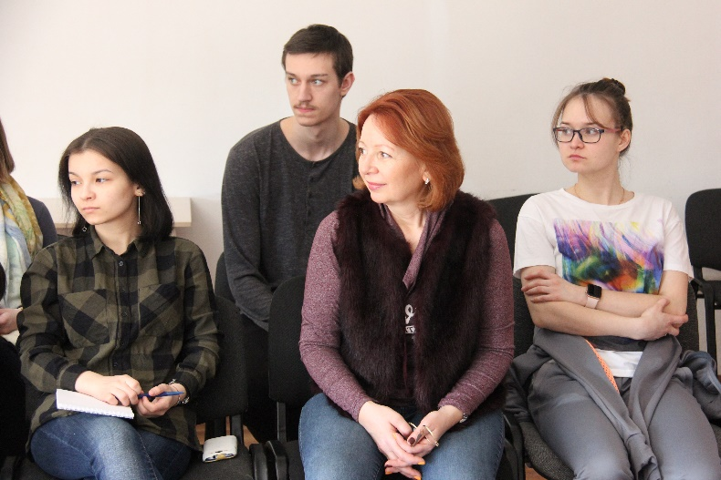

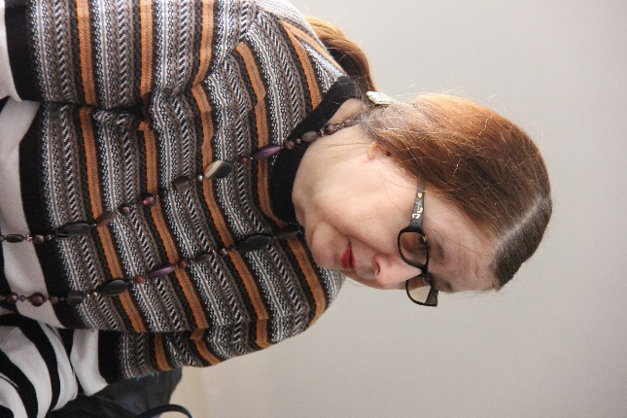

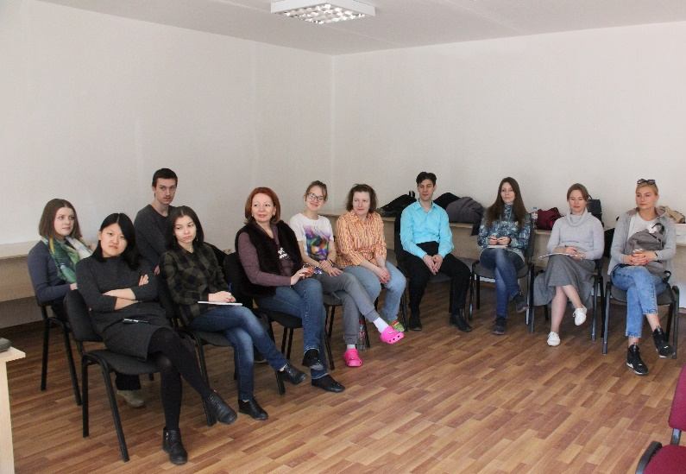

Мастер-класс доцента кафедры нейро- и патопсихологии развития И.Н. Галасюк и ее активных помощниц – студенток 5 курса по специальности Клиническая психология М. Макаревич и В. Пак, которые поделились опытом, полученном на практике.

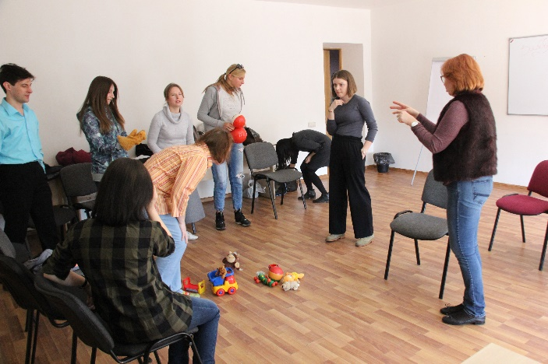
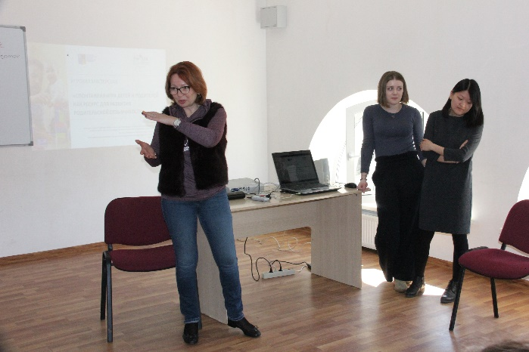
Слушатели попробовали себя в роли детей и родителей в процессе игры.
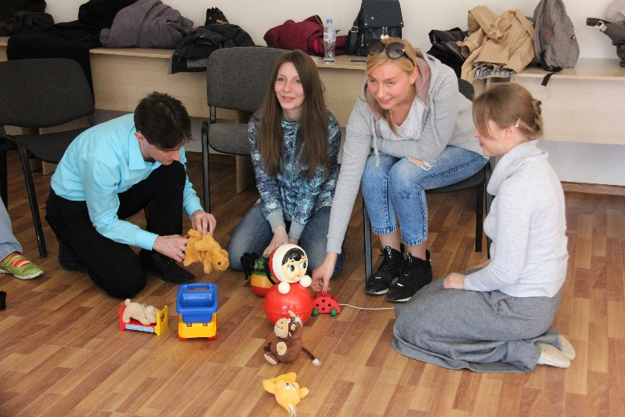

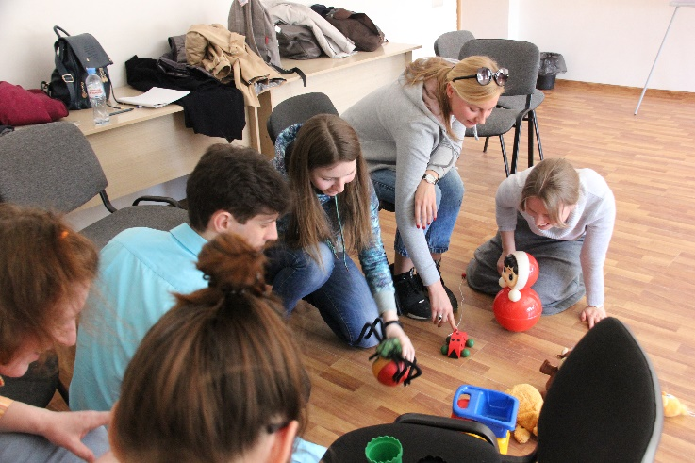
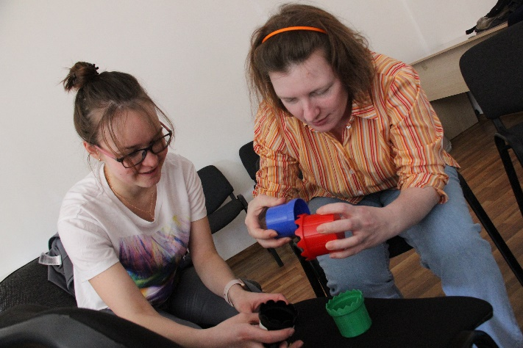

Тем временем организаторы оценивают результаты:

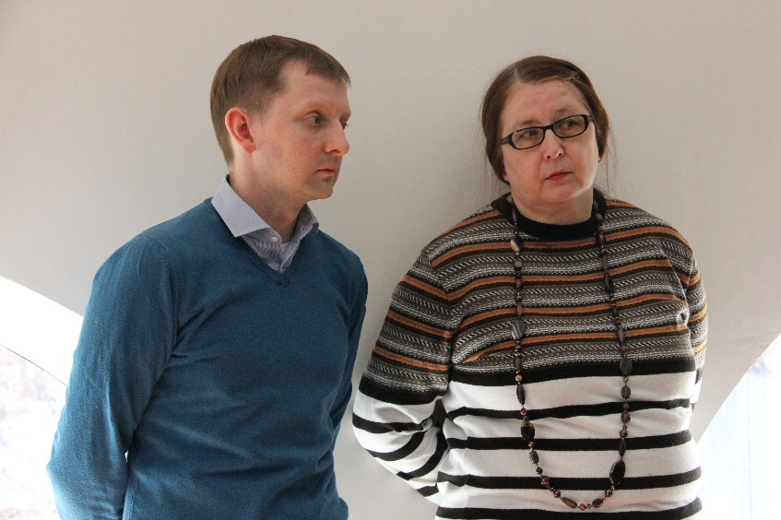

Большое оживление внес мастер-класс доцента кафедры С.В. Покровской, посвященный средствам музыкотерапии – средства смогли испытать на себе все участники.

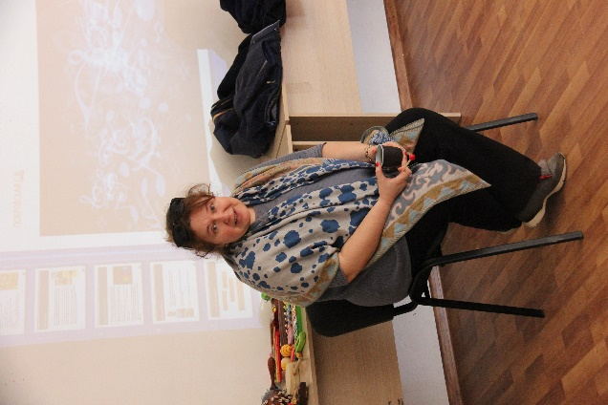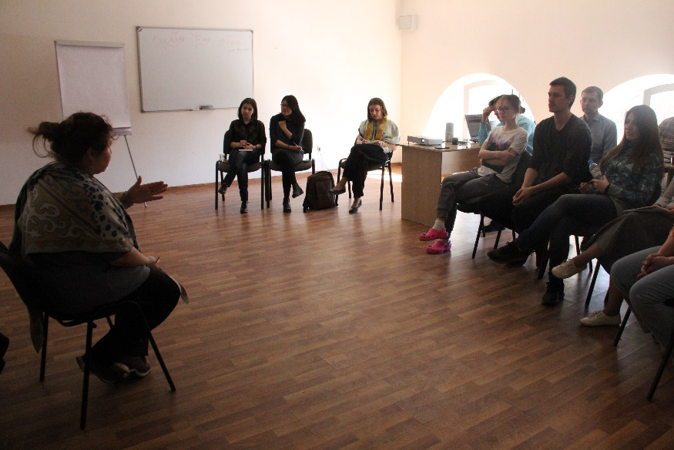

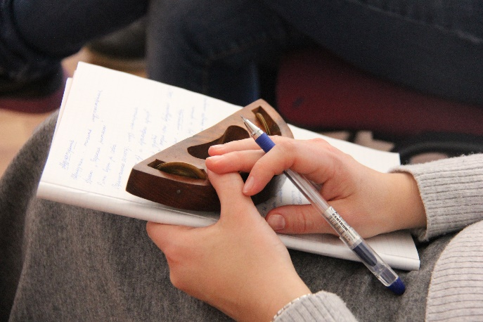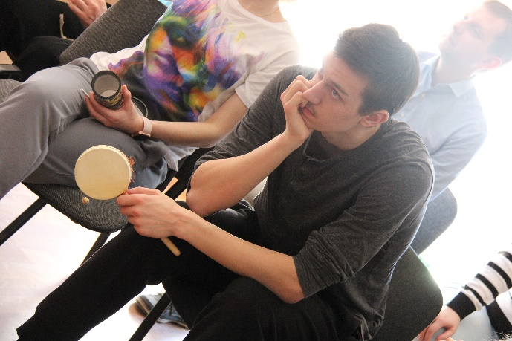

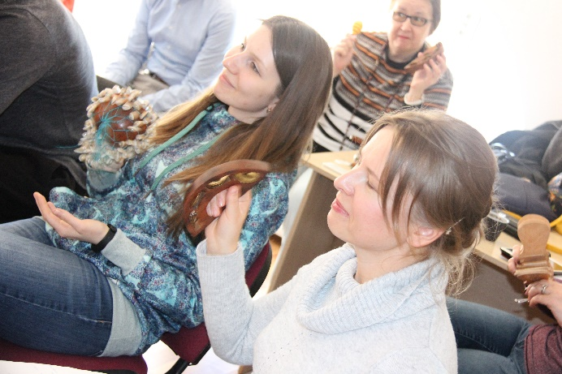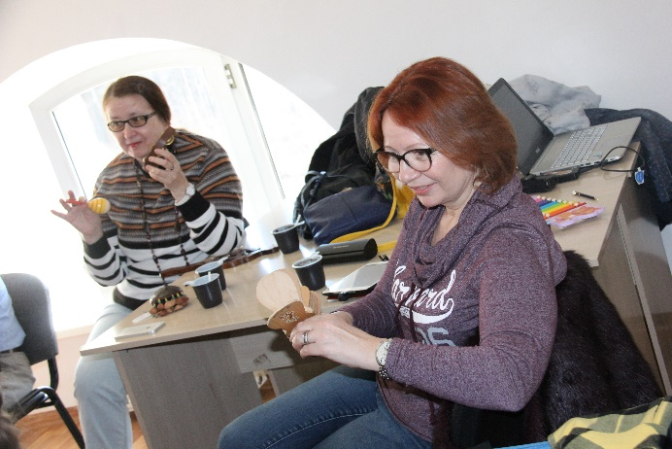

День завершила работа слушателей школы в размышлениях над проблемой творчества и психического здоровья. Ведущая – профессор кафедры нейро- и патопсихологии развития Н.В. Зверева.

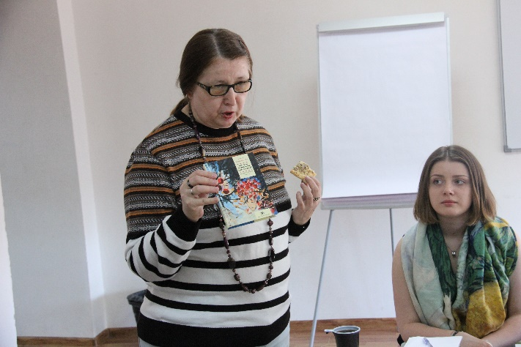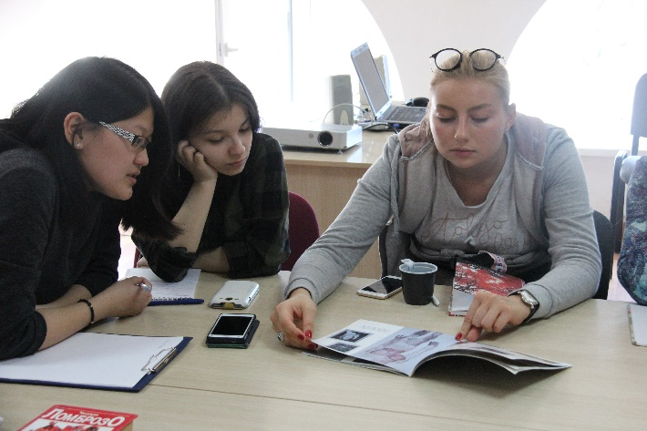

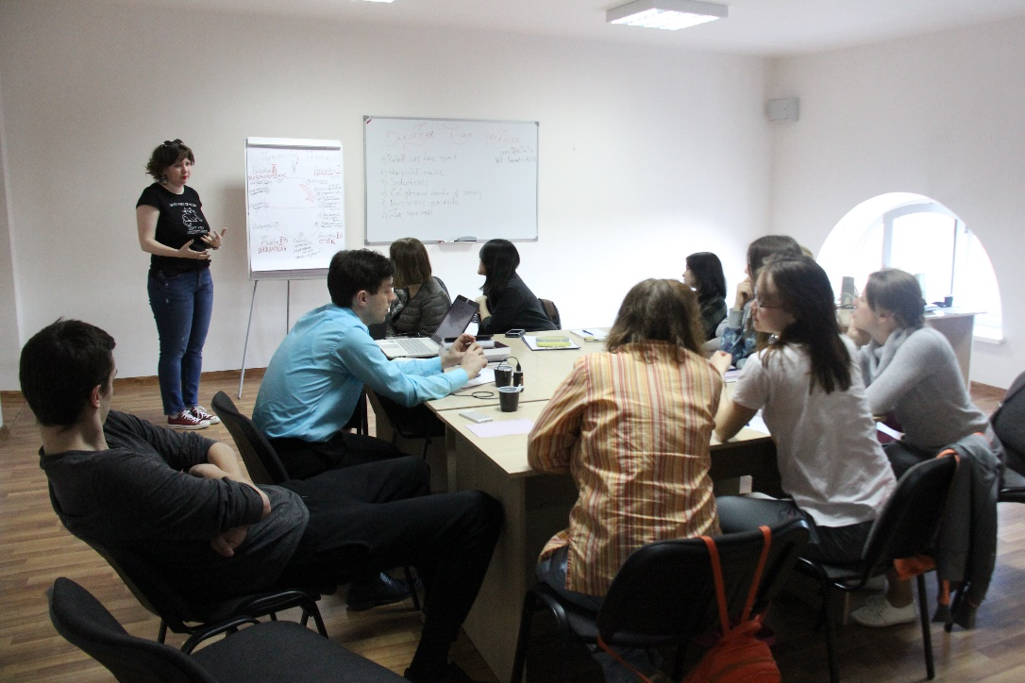

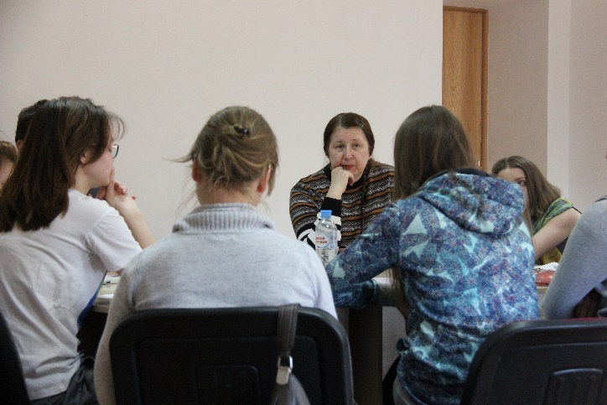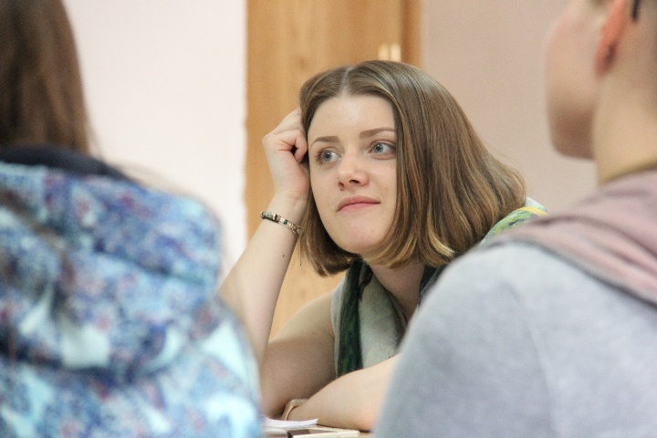

День второй

Второй день работы ЗПШ открыли представители сильного пола.
Мастер-класс доцента кафедры нейро- и патопсихологии развития Н.В. Романовского был посвящен дисфункциям сенсорной интеграции у детей.

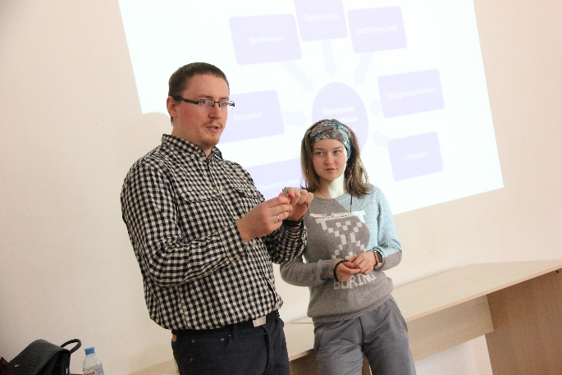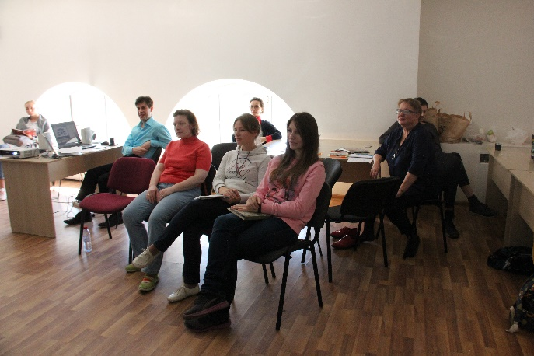

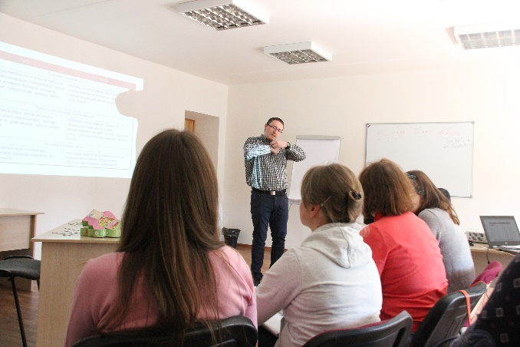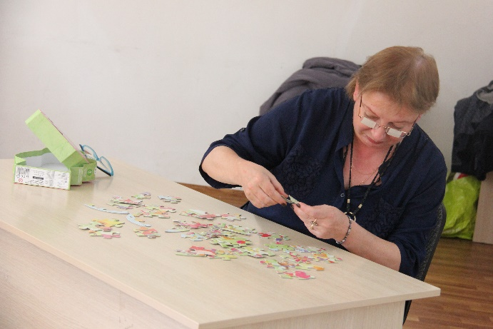

А магистрант 2 курса А.С. Альбов успешно провел тренинг продуктивных копинг-стратегий.

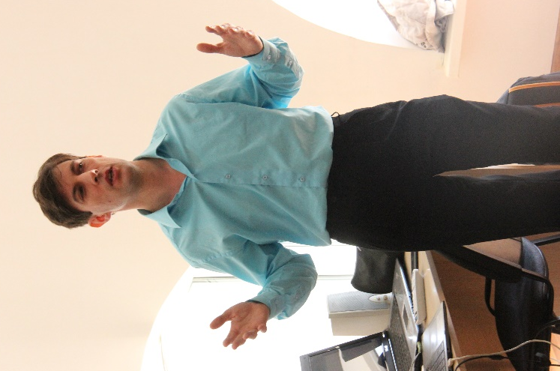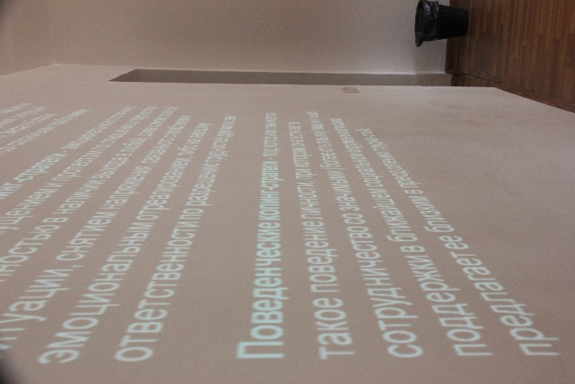
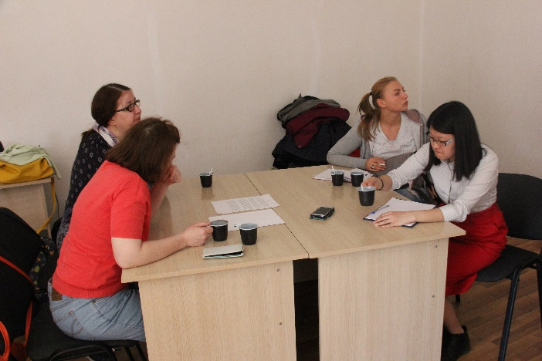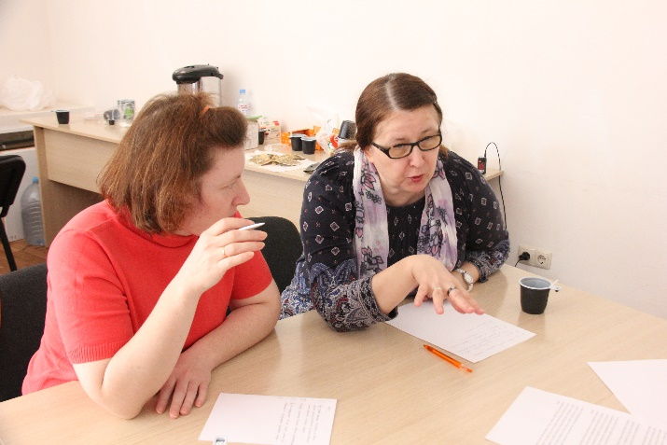

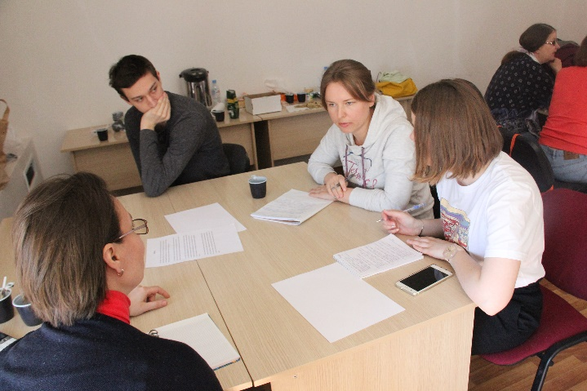

Увлекательный мастер-класс по арт-терапии для детей с особыми образовательными потребностями провела старший преподаватель кафедры специальной психологии и реабилитологии О.В. Белозерская, который оставил после себя целую коллекцию «деревьев».

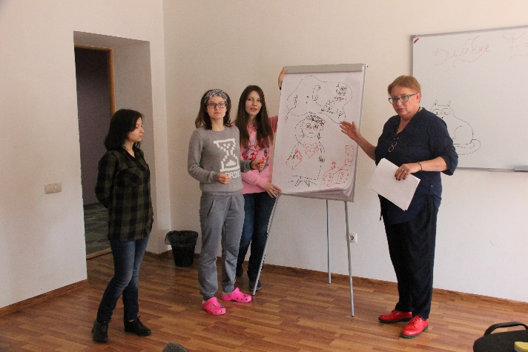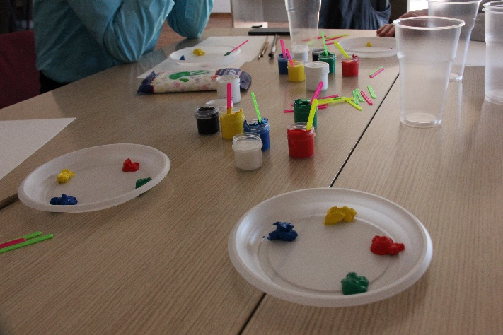

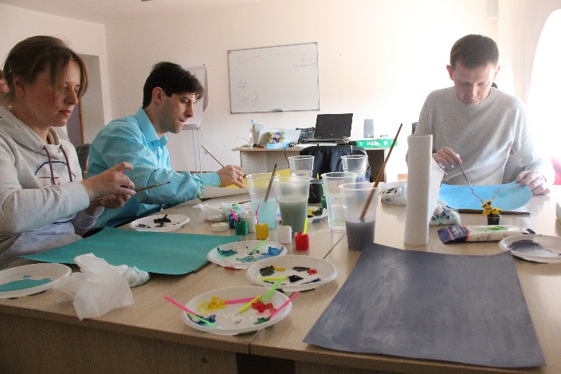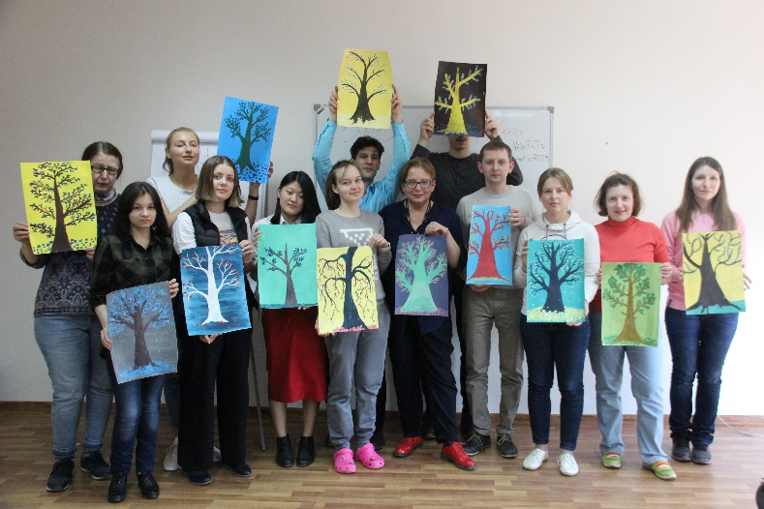
День третий, заключительный

Работу ЗПШ завершило подведение итогов и рефлексия над проделанной работой, обсуждение творческих заданий участников и награждение победителей.

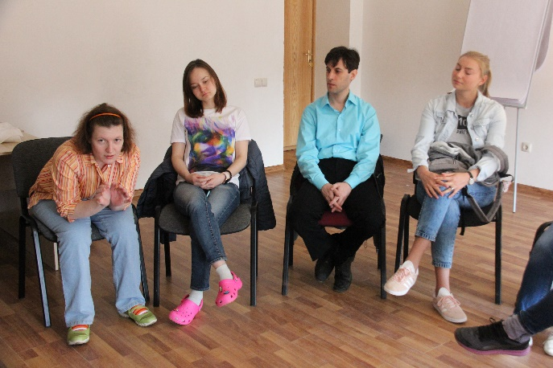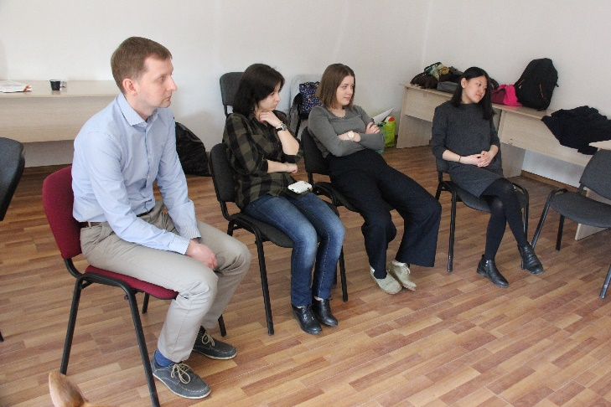

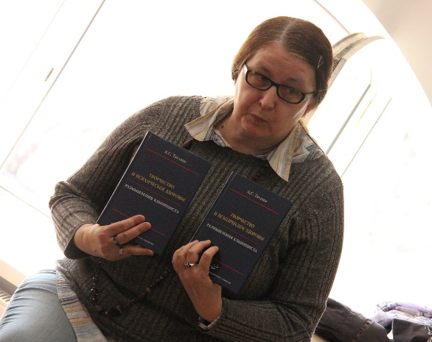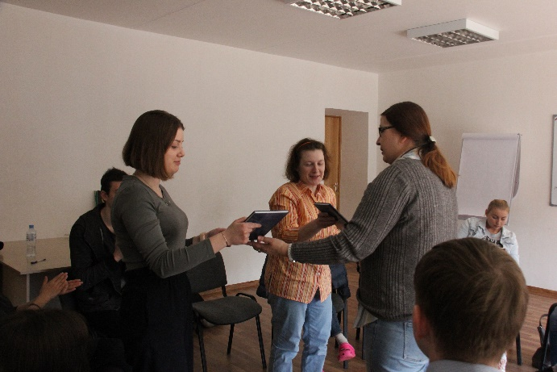

Довольные участники готовы отправиться домой!

